- Ecris les heures en dessous de chaque horloge.
1
2
3
4
5
6
7
8
9
10
11
12
1
2
3
4
5
6
7
8
9
10
11
12
1
2
3
4
5
6
7
8
9
10
11
12
1
2
3
4
5
6
7
8
9
10
11
12
1
2
3
4
5
6
7
8
9
10
11
12

…… h …… …… h …… …… h …… …… h …… …… h ……
1
2
3
4
5
6
7
8
9
10
11
12
1
2
3
4
5
6
7
8
9
10
11
12
1
2
3
4
5
6
7
8
9
10
11
12
1
2
3
4
5
6
7
8
9
10
11
12
1
2
3
4
5
6
7
8
9
10
11
12

…… h …… …… h …… …… h …… …… h …… …… h ……
1
2
3
4
5
6
7
8
9
10
11
12
1
2
3
4
5
6
7
8
9
10
11
12
1
2
3
4
5
6
7
8
9
10
11
12
1
2
3
4
5
6
7
8
9
10
11
12
1
2
3
4
5
6
7
8
9
10
11
12

…… h …… …… h …… …… h …… …… h …… …… h ……

- Dessine les deux aiguilles (la grande en bleu, la petite en vert).

1
2
3
4
5
6
7
8
9
10
11
12
1
2
3
4
5
6
7
8
9
10
11
12
1
2
3
4
5
6
7
8
9
10
11
12
1
2
3
4
5
6
7
8
9
10
11
12
1
2
3
4
5
6
7
8
9
10
11
12

2 h 00 7 h ½ 11 h - ¼ 4 h ¼ 8 h 30
1
2
3
4
5
6
7
8
9
10
11
12
1
2
3
4
5
6
7
8
9
10
11
12
1
2
3
4
5
6
7
8
9
10
11
12
1
2
3
4
5
6
7
8
9
10
11
12
1
2
3
4
5
6
7
8
9
10
11
12

5 h 10 midi 1 h 35 10 h 20 3 h 55
1
2
3
4
5
6
7
8
9
10
11
12
1
2
3
4
5
6
7
8
9
10
11
12
1
2
3
4
5
6
7
8
9
10
11
12
1
2
3
4
5
6
7
8
9
10
11
12
1
2
3
4
5
6
7
8
9
10
11
12

7 h 15 6 h 45 3 h 50 11 h 25 8 h 05
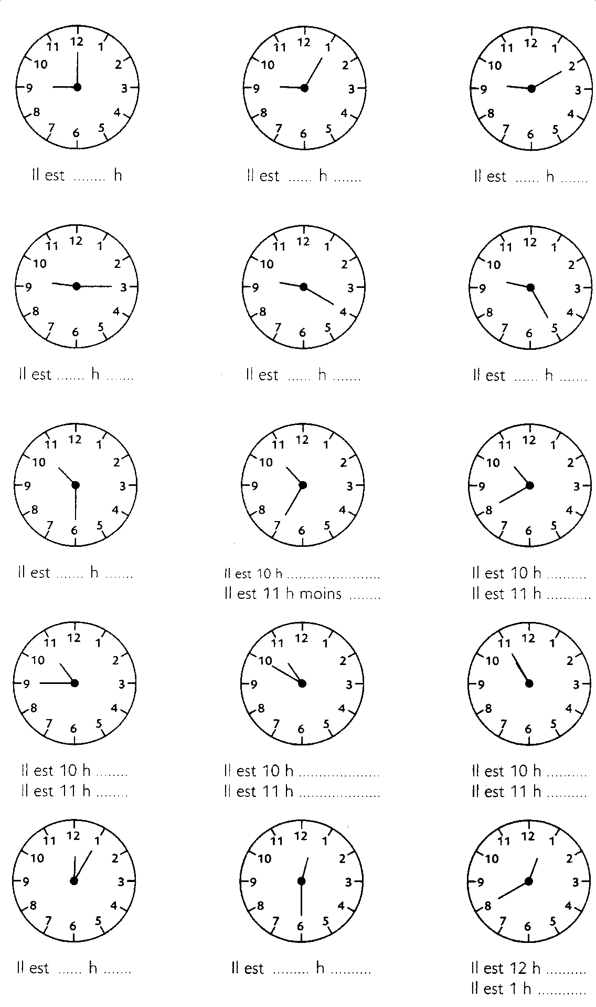

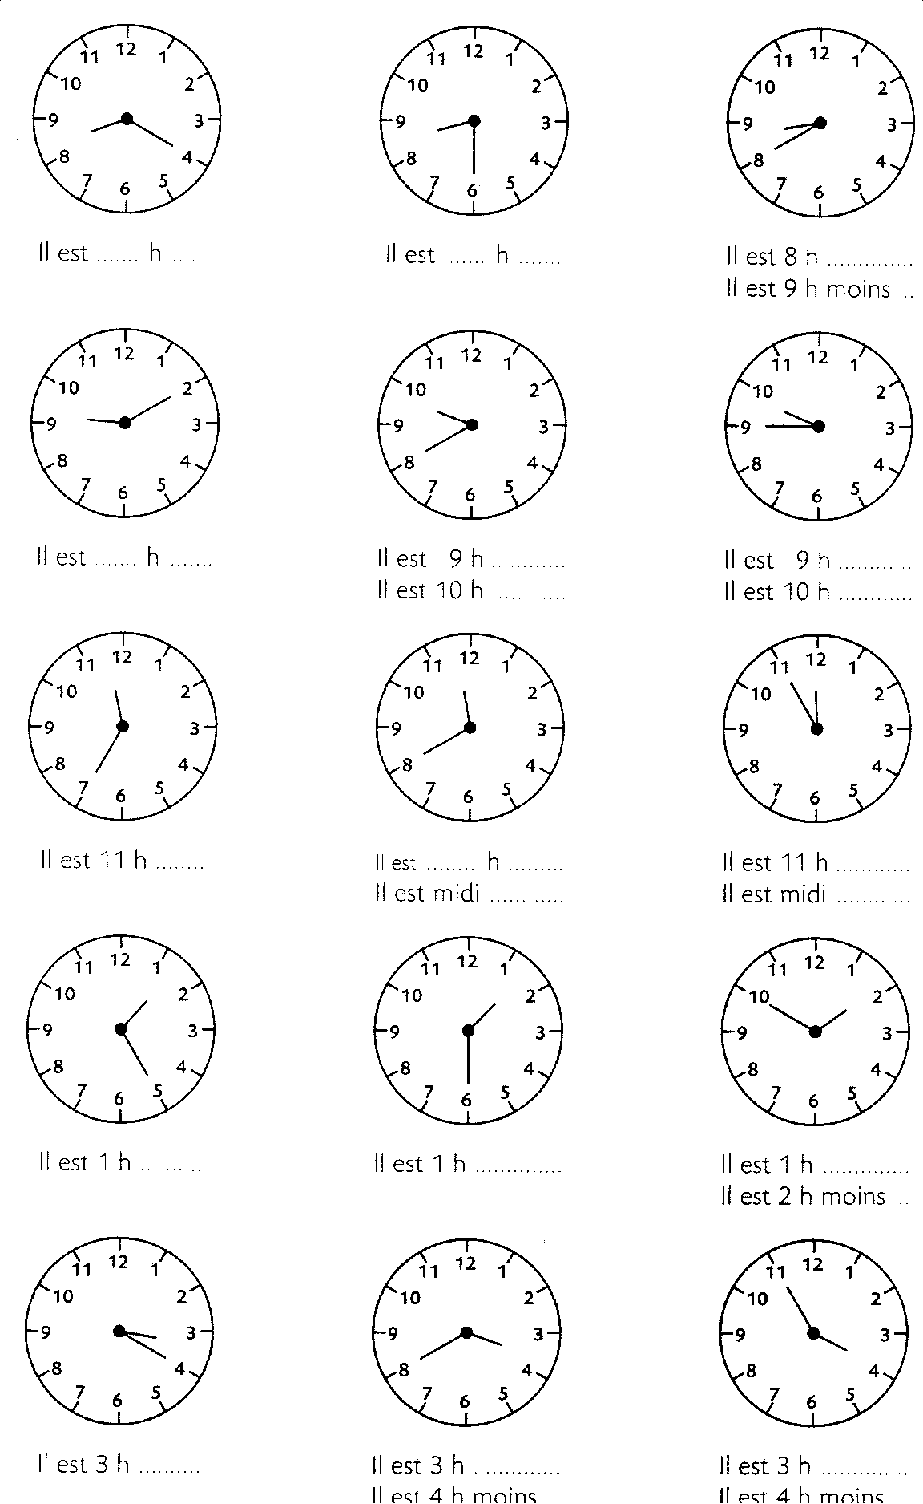
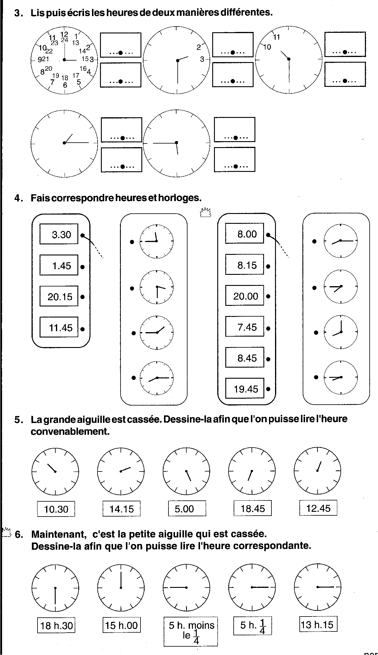
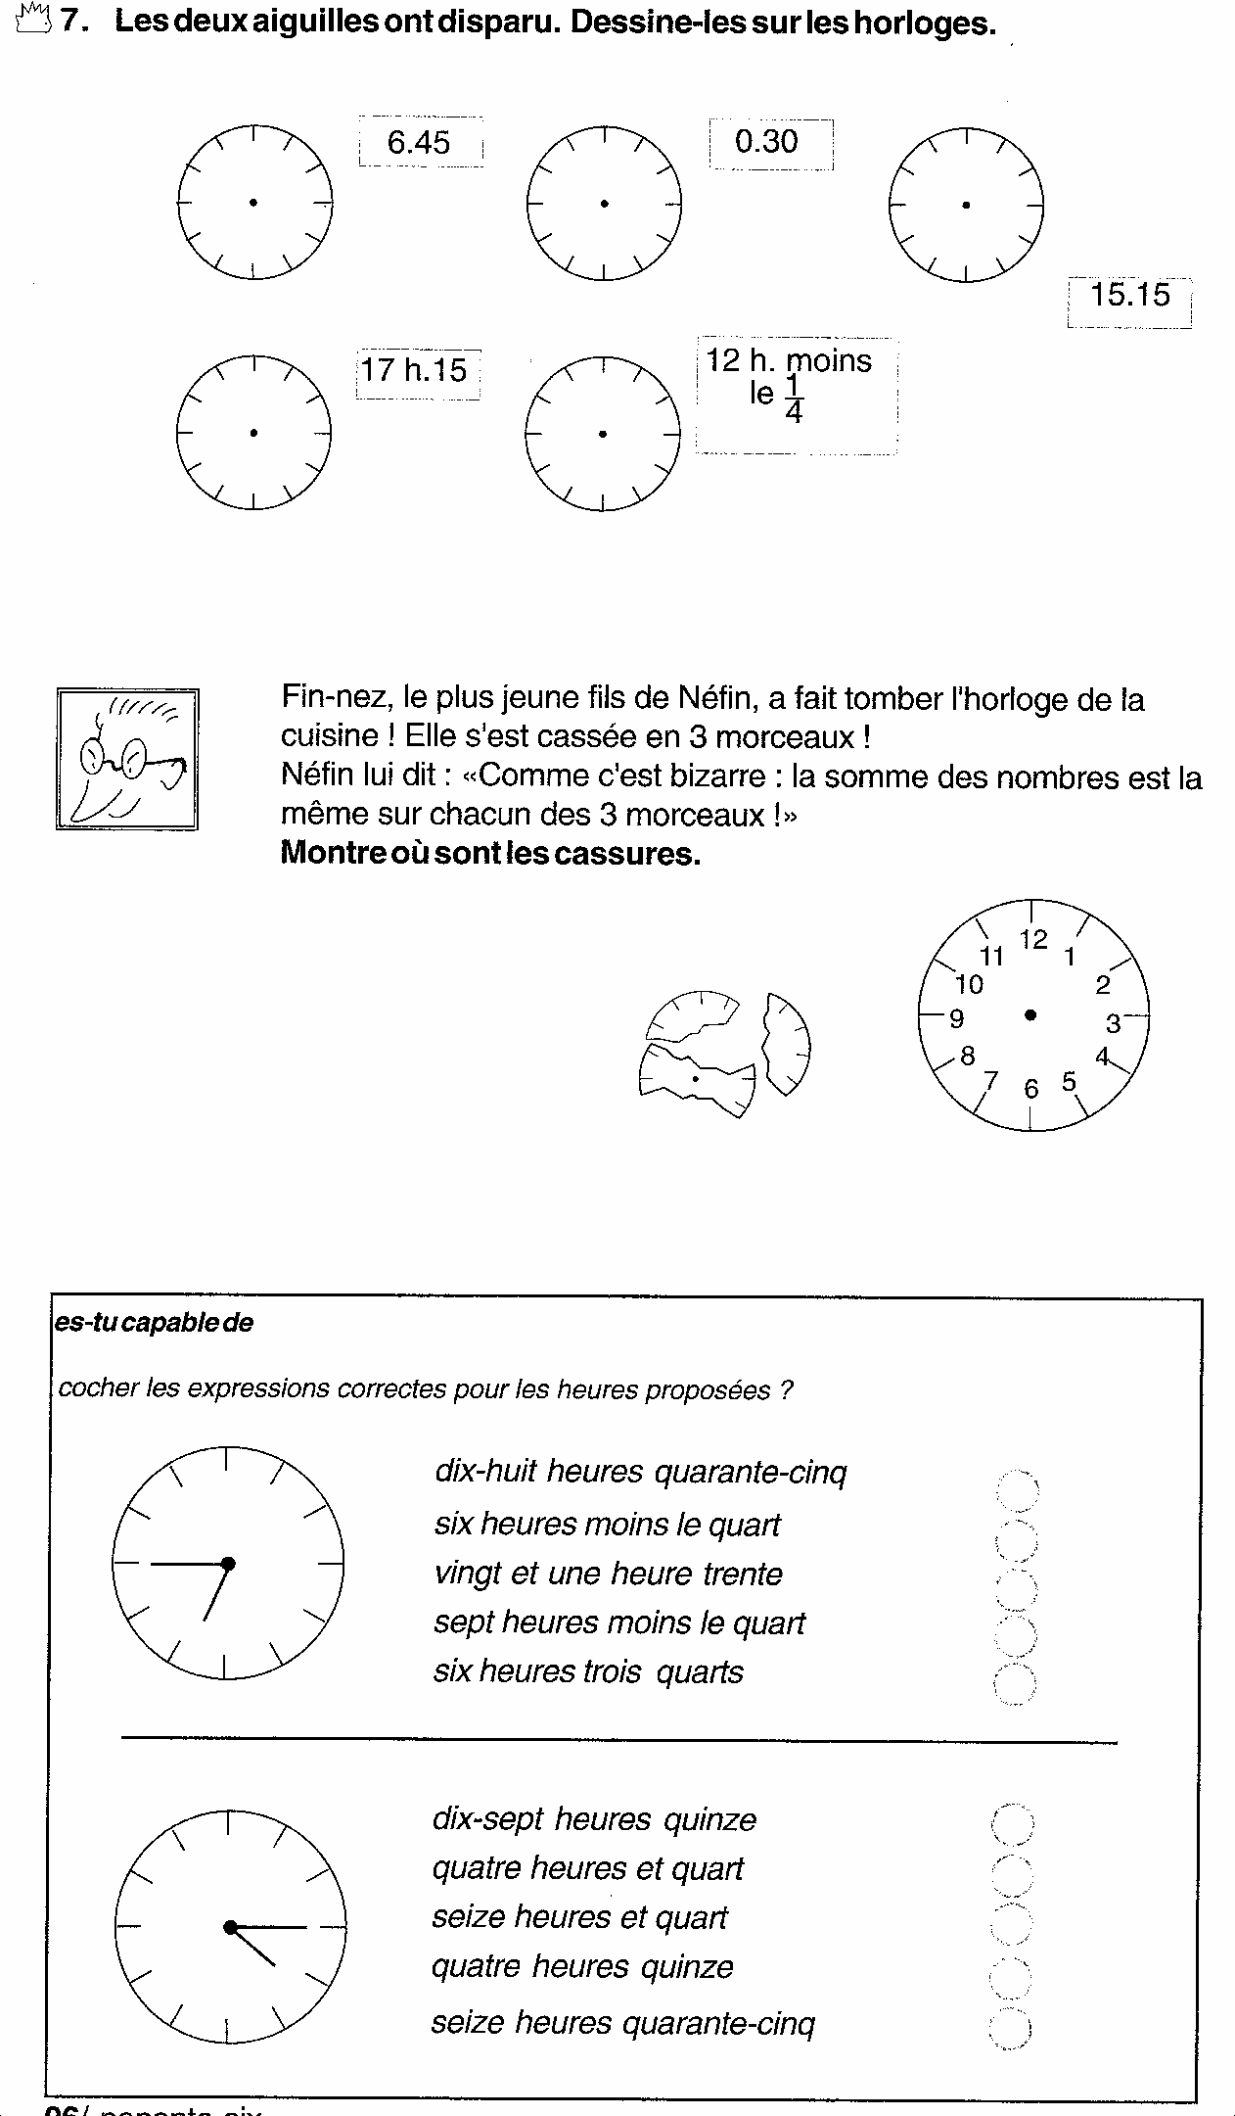
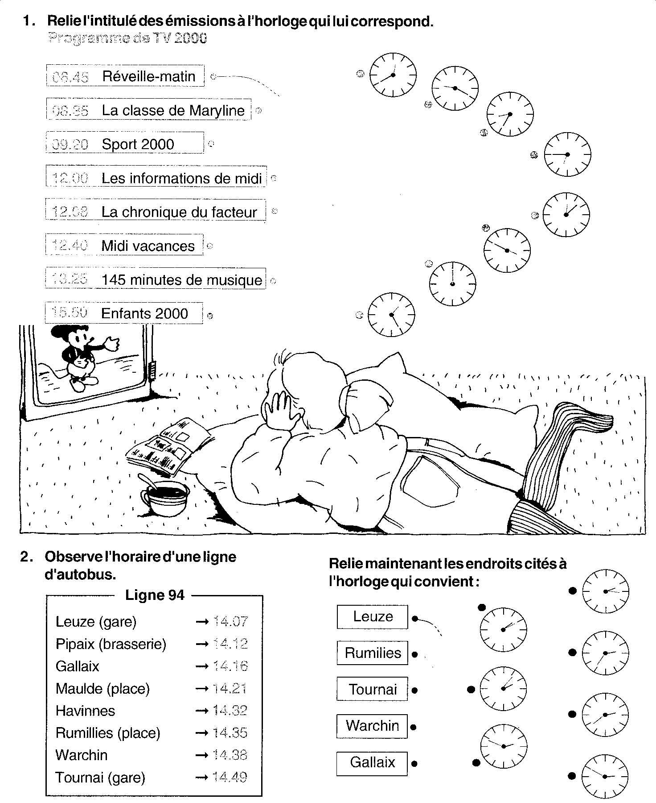
06.45

08.35

09.20

12.00

12.08

12.40

13/25

15.50
14.07

14.12

14.16

14.21

14.32

14.35

14.38

14.49
